Aquário: Documento de Especificação

Huanna Raquel do Nascimento

Karen Esbaile Malzoni Rodrigues

Leonardo Fioretti de Moura Teixeira

Leticia Oliveira Camargo Tavares

Pedro Henrique Maldonado Truzzi

Limeira, Abril de 2017

Histórico de Revisão

|  |  |  |  |
| --- | --- | --- | --- |
| Data | Versão | Descrição | Autor |
| 5/mai | 1.0 | Criação do esqueleto do documento, definição dos steakholders, elaboração da descrição geral. | Karen M. |
| 11/mai | 1.1 | Adicionei o Diagrama de Caso de Uso. | Karen M. |
| 15/mai | 1.2 | Adicionei o DFD | Huanna |
| 18/mai | 1.3 | Adicionei o Caso de Uso Textual | Leonardo |

**Sumário**

1. Introdução 4

2. Descrição Geral 4

3. Requisitos 4

Apêndices 4

1. **Introdução**
   1. *Escopo*
   2. *Descrição dos Steakholders*

|  |  |
| --- | --- |
| **Nome** | **Função** |
| Felipe Silva Nascimento | Cliente |
| Gabriel Paulo Turato | Cliente |
| Kaique Chioveto Silveira | Cliente |
| Lucca Di Bastiani do Amaral | Cliente |
| Huanna Raquel do Nascimento | Desenvolvedora |
| Karen Esbaile Malzoni Rodrigues | Analista de Sistema |
| Leonardo Fioretti de Moura Teixeira | Desenvolvedor |
| Leticia Oliveira Camargo Tavares | Gerente de Documentação |
| Pedro Henrique Maldonado Truzzi | Analista de Requisito |

1. **Descrição Geral**
   1. *Descrição do Público-Alvo*

Pessoas que possuem contas em banco Aquário.

* 1. *Restrições*

A pessoa deve ser previamente cadastrado no banco.

1. **Requisitos**
   1. *Requisitos Funcionais*
   2. *Requisitos de Qualidade*

**Apêndices**

*Modelos*

Modelo 1: Diagrama de Caso de Uso

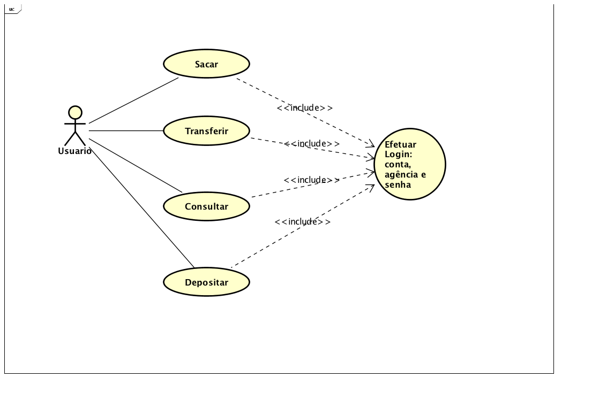

Casos de Uso Textuais

O usuário vai acessar o caixa eletrônico informando os seguintes dados: conta, agência e senha. Depois serão disponibilizadas quatro ações para que o usuário escolha, são elas: sacar, consultar saldo, fazer uma transferência ou fazer um depósito. Para qualquer uma das ações será necessária uma segunda confirmação, em que o usuário digitará sua senha e as letras aleatória que foram entregues para ele no momento da abertura da conta no banco Aquario.

Caso o cliente tenha escolhido saque será perguntado o valor, o caixa irá analisar se o saldo é suficiente, caso seja, as cédulas serão entregues e uma nota será emitida, mostrando o seu saldo atual na conta e de quanto foi seu saque.

Caso seja escolhida a opção de consulta o caixa eletrônico apresentará o saldo da conta na tela. Suponhamos que ação escolhida seja transferência, o usuário deverá inserir novamente seus dados e também os dados da pessoa para a qual deseja transferir o dinheiro, após isso será pedida uma confirmação de que os dados de ambas as contas estão corretos, para finalizar será mostrado na tela a quantia que foi transferida e quanto ainda resta na conta do cliente.

Caso o usuário opte por depósito será pedido apenas os dados da conta para a qual ele deseja enviar o dinheiro e a quantia que está dentro do envelope, aparecerá na tela os dados para o usuário analisar se estão corretos.

No final de qualquer uma das operações será perguntado ao usuário se ele deseja efetuar mais alguma coisa, caso ele aperte que sim o sistema voltará para a tela na qual o cliente deve escolher a próxima ação. Caso ele escolha não fazer mais nada o programa termina e volta para a tela inicial esperando que um outro cliente venha usar.

Modelo 2: Diagrama de Fluxo de Dados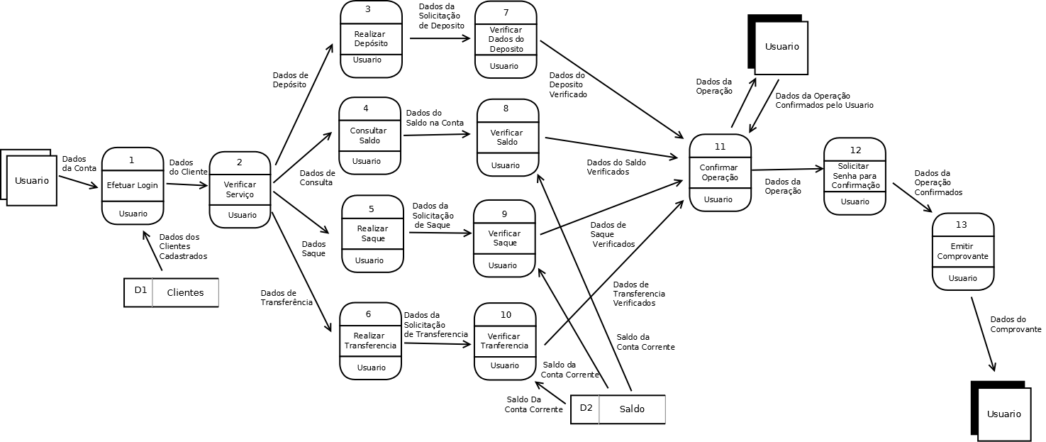

*Glossário*

Índice